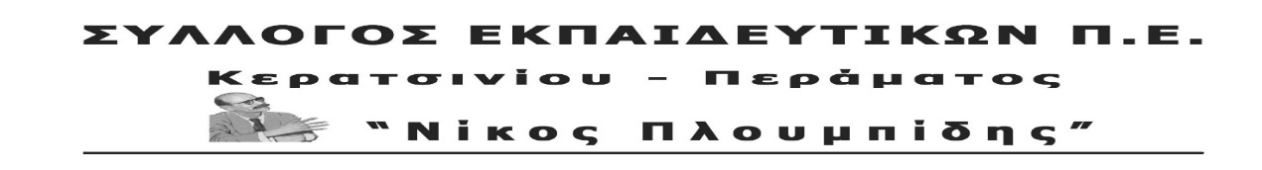
αρ. πρωτ. 450 3/2/2020

ΑΝΑΚΟΙΝΩΣΗ – ΚΑΛΕΣΜΑ
Όλοι στην κινητοποίηση
Τετάρτη 4 Μάρτη 2020, 5.00μ.μ.
στο Περιφερειακό συμβούλιο.
ΔΕΝ ΘΑ ΕΠΙΤΡΕΨΟΥΜΕ ΣΕ ΚΑΝΕΝΑΝ ΝΑ ΠΑΙΖΕΙ ΜΕ ΤΗΝ ΥΓΕΙΑ ΚΑΙ ΤΗ ΖΩΗ
ΤΩΝ ΜΑΘΗΤΩΝ ΜΑΣ ΚΑΙ ΤΗ ΔΙΚΗ ΜΑΣ!

Στις 4 Μάρτη 2020 και ώρα 17:00 καλούμε όλους τους συναδέλφους,
στο Περιφερειακό Συμβούλιο, (Αναστάσεως 2 και Τσιγάντε, Παπάγου-Χολαργός, στάση Μετρό Εθνική Άμυνα),
όπου θα συζητηθεί στην ημερήσια διάταξη το θέμα της
Μελέτης Περιβαλλοντικών Επιπτώσεων (ΜΠΕ) του ΟΛΠ.
Να είμαστε όλοι εκεί, για να προβάλλουμε τα δίκαια αιτήματα και τις διεκδικήσεις μας .
